Министерство науки и высшего образования Российской Федерации
Федеральное государственное бюджетное образовательное учреждение
высшего образования
«КУБАНСКИЙ ГОСУДАРСТВЕННЫЙ ТЕХНОЛОГИЧЕСКИЙ УНИВЕРСИТЕТ»
(ФГБОУ ВО «КубГТУ»)

Институт компьютерных систем и информационной безопасности
Кафедра информационных систем и программирования

ЛАБОРАТОРНАЯ РАБОТА №1
Дисциплина: Рефракторинг и работа с унаследованным кодом

Работу выполнил: ______________________________________ Я.С Давков

Направление подготовки: 09.03.04 Программная инженерия

Преподаватель: __________________________________________ А.Г. Волик

1 Цель работы
Цель работы – Изучить базовые техники рефакторинга позволяющие различным образом манипулировать методами программы
2 Краткая теория
Рефакторинг (Refactoring) представляет собой изменение во внутренней структуре программного обеспечения, имеющее целью облегчить понимание его работы и упростить модификацию, не затрагивая наблюдаемого поведения. Производить рефакторинг (Refactor) значит изменять структуру программного обеспечения, применяя ряд рефакторингов, не затрагивая его поведения.
Целью рефакторинга является упрощение понимания и модификации программного обеспечения. Можно выполнить много изменений в программном обеспечении, в результате которых его видимое поведение изменится незначительно или вообще не изменится. Но рефакторингом будут только такие изменения, которые сделаны с целью облегчения понимания исходного кода. Противоположным примером может служить оптимизация производительности.
3 Задание
1) Перед началом модификации кода написать тестовые наборы для проведения регрессионного тестирования метода statement класса Bill, представленного в примере 1.10.
2) Тестовые наборы необходимо составлять, опираясь на структуру метода statement методом белого ящика и учитывая, как количество товара и его категория влияют на сумму бонусов и скидку. (Количество тестов должно быть не менее 10-12 штук).
3) Преобразовать метод statement класса Bill в соответствии с предложенными в пункте 2.4 изменениями, применить описанные в теории методы рефакторинга.
4) Проверить корректность работы нового метода и работоспособность старого метода формирования счета.
4 Выполнение работы
Напишем тесты и проверим что все работает корректно:
- TC-01 -количество ≤ 2: скидка не применяется, бонус начисляется как 5% от суммы (floor(200 × 0.05) = 10).
- TC-02 -количество > 2 и ≤ 5: применяется скидка 3% от суммы, бонус начисляется как 5% от суммы.
- TC-03 -количество > 5, у клиента есть бонусные баллы: применяется скидка 3% плюс бонусная скидка через useBonus.
- TC-04 - количество > 5, бонусных баллов у клиента нет: применяется только скидка 3%, бонусная скидка равна нулю.
- TC-05 - количество ≤ 3: скидка не применяется, бонус начисляется как 1% от суммы.
- TC-06 - количество > 3: применяется скидка 1% от суммы, бонус также начисляется как 1% от суммы.
- TC-07 - количество = 1: ни скидка 0.5%, ни бонусная скидка клиента не применяются, бонусы не начисляются.
- TC-08 - количество > 1 и ≤ 10: скидка 0.5% из switch не применяется, но применяется бонусная скидка клиента через useBonus.
- TC-09 - количество > 10, бонусов у клиента нет: в switch устанавливается скидка 0.5%, но затем она перезаписывается вызовом useBonus, возвращающим 0, итоговая скидка равна нулю.
- TC-10 -Несколько товаров разных категорий: итоговая сумма счёта корректно суммируется по всем позициям.
- TC-11 -Несколько товаров с бонусами: суммарные бонусы всех позиций складываются и передаются клиенту через receiveBonus.
- TC-12 -Имя клиента: строка счёта содержит корректное имя покупателя в заголовке.
- TC-13 - количество > 5, баллов клиента меньше стоимости: useBonus отдаёт только доступный остаток, после чего receiveBonus перезаписывает бонус клиента заработанными за покупку баллами.
- TC-14 -Пустой счёт: итоговая сумма равна 0, количество заработанных бонусов равно 0.
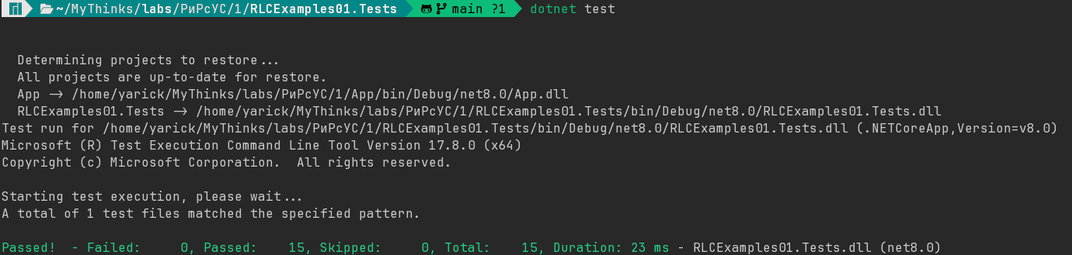
Рисунок 1 – Результат выполнения тестирования

Выполним 3 пункт, преобразуем класс Bill
В классе Bill из метода statement были извлечены следующие методы: GetHeader(), GetFooter() и GetItemString() — для формирования строк чека, GetBonus() и GetDiscount() — для вычисления бонусов и скидок по категории товара, GetUsedBonus() — для списания бонусов клиента, GetSum() — для вычисления суммы строки чека вместо повторяющегося выражения qty * price. Сам цикл упрощён с while/GetEnumerator на foreach. GetUsedBonus теперь получает сумму уже после процентной скидки (itemSum - discount), а не полную стоимость товара.
Листинг 1 – Код обновленного класса Bill
namespace RLCExamples01
{
public class Bill
{
private List<Item> _items;
private Customer _customer;

public Bill(Customer customer)
{
_customer = customer;
_items = new List<Item>();
}

public void addGoods(Item arg)
{
_items.Add(arg);
}

private double GetSum(Item item)
{
return item.getQuantity() * item.getPrice();
}

private int GetBonus(Item item)
{
switch (item.getGoods().getPriceCode())
{
case Goods.REGULAR:
return (int)(GetSum(item) * 0.05);
case Goods.SALE:
return (int)(GetSum(item) * 0.01);
default:
return 0;
}
}

private double GetDiscount(Item item)
{
switch (item.getGoods().getPriceCode())
{
case Goods.REGULAR:
if (item.getQuantity() > 2)
return GetSum(item) * 0.03;
return 0;
case Goods.SALE:
if (item.getQuantity() > 3)
return GetSum(item) * 0.01;
return 0;
case Goods.SPECIAL_OFFER:
return 0;
default:
return 0;
}
}

private double GetUsedBonus(Item item, double sumWithDiscount)
{
switch (item.getGoods().getPriceCode())
{
case Goods.REGULAR:
if (item.getQuantity() > 5)
return _customer.useBonus((int)sumWithDiscount);
return 0;
case Goods.SPECIAL_OFFER:
if (item.getQuantity() > 1)
return _customer.useBonus((int)sumWithDiscount);
return 0;
default:
return 0;
}
}

private string GetHeader()
{
return "Счет для "
+ _customer.getName()
+ "\n"
+ "\t"
+ "Название"
+ "\t"
+ "Цена"
+ "\t"
+ "Кол-во"
+ "Стоимость"
+ "\t"
+ "Скидка"
+ "\t"
+ "Сумма"
+ "\t"
+ "Бонус"
+ "\n";
}

private string GetItemString(Item item, double discount, double thisAmount, int bonus)
{
return "\t"
+ item.getGoods().getTitle()
+ "\t"
+ "\t"
+ item.getPrice()
+ "\t"
+ item.getQuantity()
+ "\t"
+ GetSum(item).ToString()
+ "\t"
+ discount.ToString()
+ "\t"
+ thisAmount.ToString()
+ "\t"
+ bonus.ToString()
+ "\n";
}

private string GetFooter(double totalAmount, int totalBonus)
{
return "Сумма счета составляет "
+ totalAmount.ToString()
+ "\n"
+ "Вы заработали "
+ totalBonus.ToString()
+ " бонусных балов";
}

public string statement()
{
double totalAmount = 0;
int totalBonus = 0;

string result = GetHeader();

foreach (Item each in _items)
{
double itemSum = GetSum(each);
double discount = GetDiscount(each);
double usedBonus = GetUsedBonus(each, itemSum - discount);
double thisAmount = itemSum - discount - usedBonus;
int bonus = GetBonus(each);

result += GetItemString(each, discount + usedBonus, thisAmount, bonus);

totalAmount += thisAmount;
totalBonus += bonus;
}

result += GetFooter(totalAmount, totalBonus);

_customer.receiveBonus(totalBonus);
return result;
}
}
}

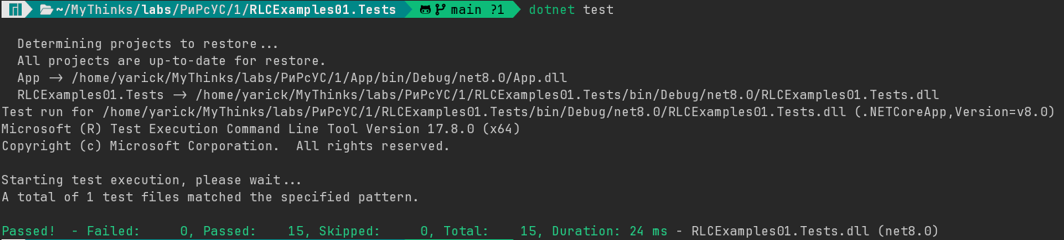
Рисунок 2 – результат тестирования обновленного класса
Результат: в ходе выполнения данной лабораторной работы были изучены базовые техники рефакторинга

